Algoritmer og datastrukturer øving 1

Oppgave 1-2
Algoritmen I metoden maxProfit bruker en enkelt for-løkke for å iterere gjennom datasettet. Innenfor denne for-løkken utføres det en konstant mengde arbeid for hver iterasjon (dvs. det er ingen nøstede løkker eller rekursive kall.

Tidskompleksiteten I algoritmen trinn for trinn:

1. Initialisering av variabler: Dette er konstant tid, O(1).
2. For-løkken: Denne går gjennom datasettet én gang, så tidskompleksiteten for denne delen er O(n), hvor n er størrelsen på datasettet.
3. Innenfor for-løkken utføres det en konstant mengde arbeid for hver iterasjon (dvs. det er ingen nøstede løkker eller rekursive kall). Derfor er tidskompleksiteten for hver iterasjon O(1).

Når vi kombinerer disse trinnene, får vi:

Tidskompleksitet = O(1) + O(n) * O(1) = O(n)

Så, tidskompleksiteten for den gitte metoden er O(n).

Oppgave 1-3
Test 1: 5 000 000 tall
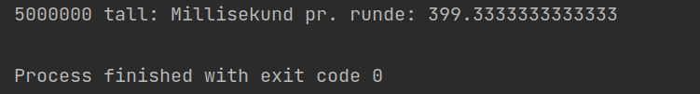
Test 2: 25 000 000 tall
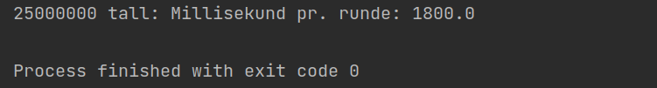
Test 3: 125 000 000 tall
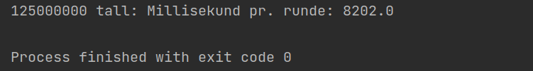
Test 4: 625 000 000 tall:
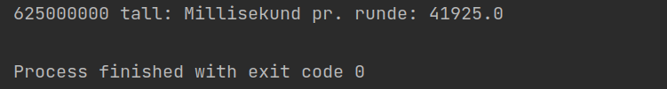

For hver test var det 5 ganger så mange tall i tallrekka, og ut ifra det jeg fant ut av i oppgave 1-2, skal tiden femdobles når antall tall i tallrekka femdobles. Det jeg fant ut var at test 2 tok 4.51 ganger så lang tid som test 1, test 3 tok 4.56 ganger så lang tid som test 2, og test 4 tok 5.11 ganger så lang tid som test 3. Tallene jeg fikk stemte ganske bra overens med hva jeg forventet ut ifra oppgave 1-2.

